首先我们打开虚拟机 点击编辑打开虚拟网络编辑器
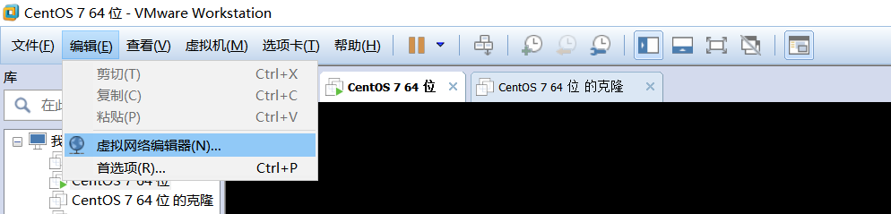

然后按箭头提示一步一步点击，最后点击NAT设置
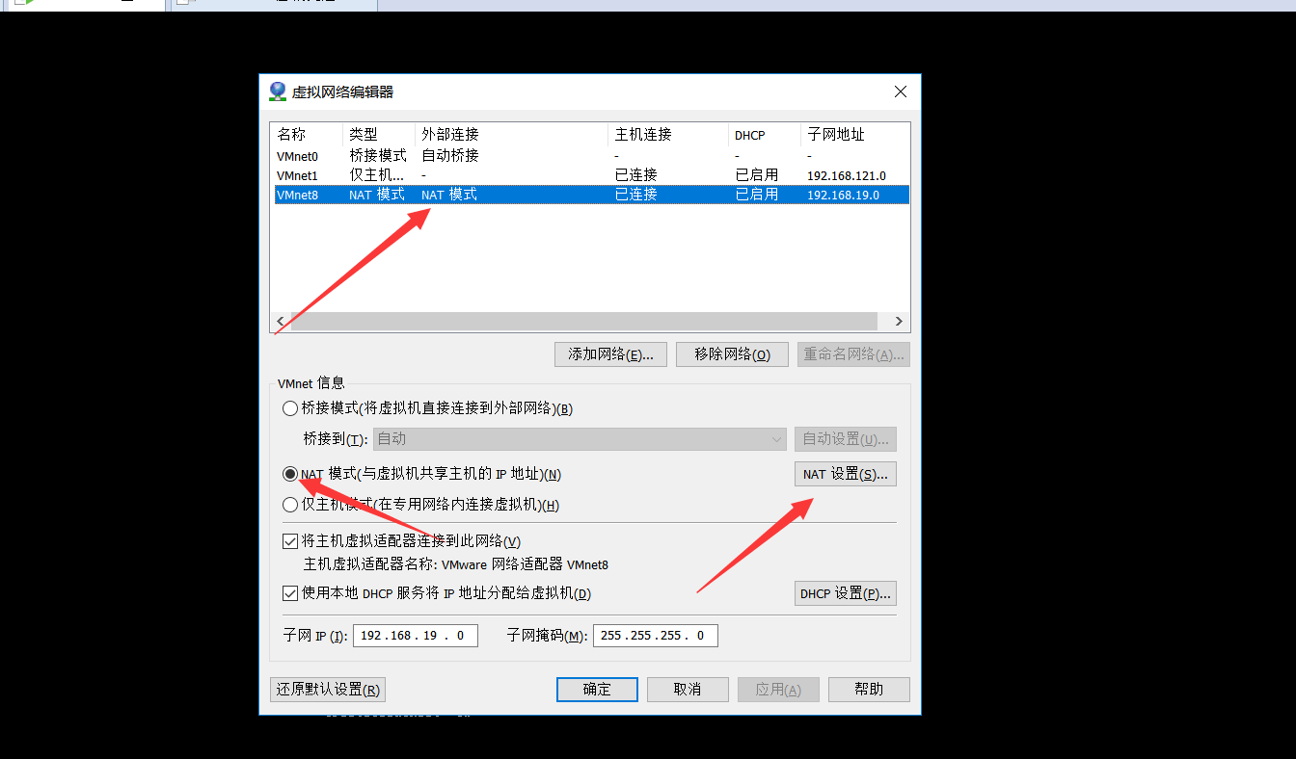
一定要记住这个网关 IP
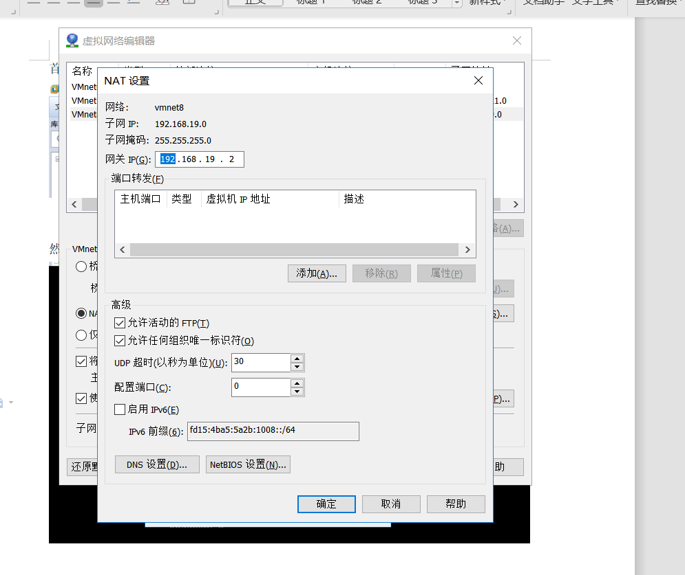
然后打开网络适配器
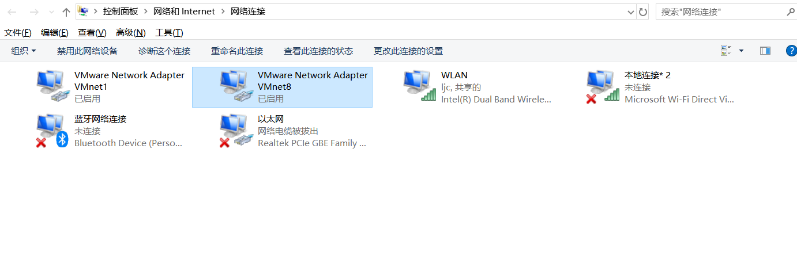
打开此时正在联网的适配器，三个地方按图中所示设置好
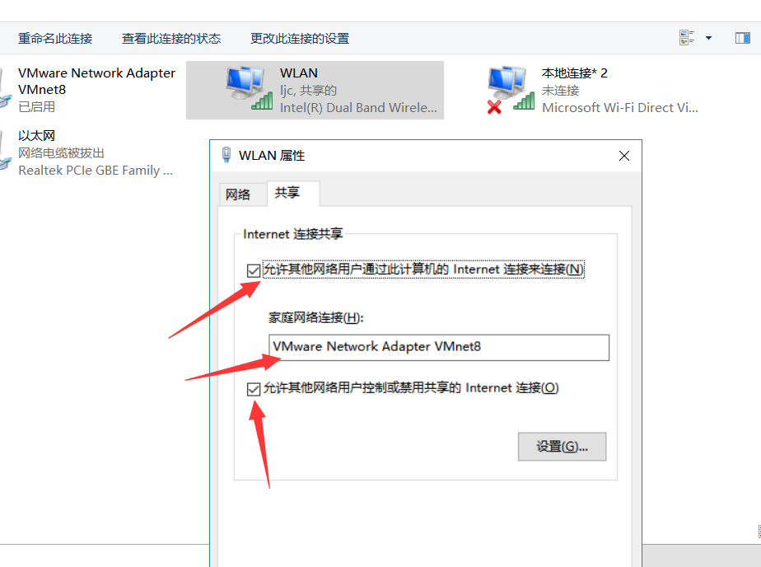
然后打开VMnet8适配器，点击协议版本4

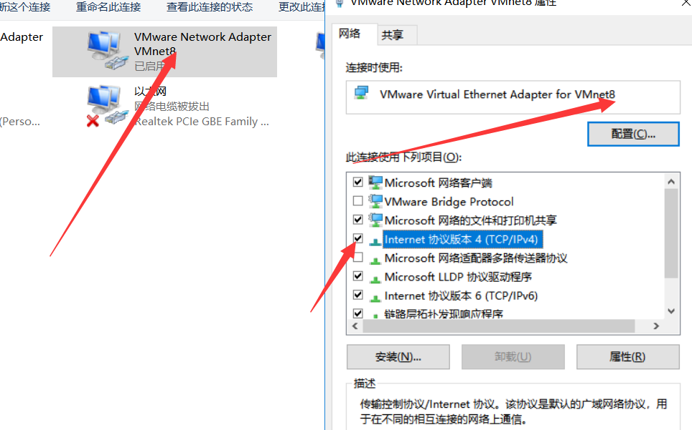
将我们之前第一步记住的网关IP输入到默认网关 上面的ip地址前面三个空格的数字一样，最后一个空格的数字填不一样的，但是范围在1-255，子网掩码是自动生成的，下面的DNS可以设置可以不设置
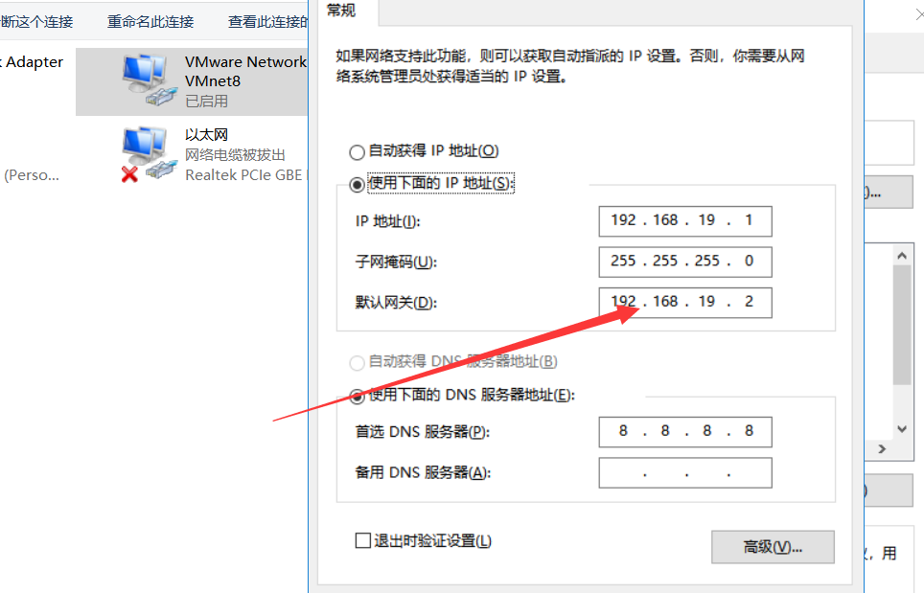

进入虚拟机输入以下代码回车

将跳转的界面中的代码改成下图所以模样
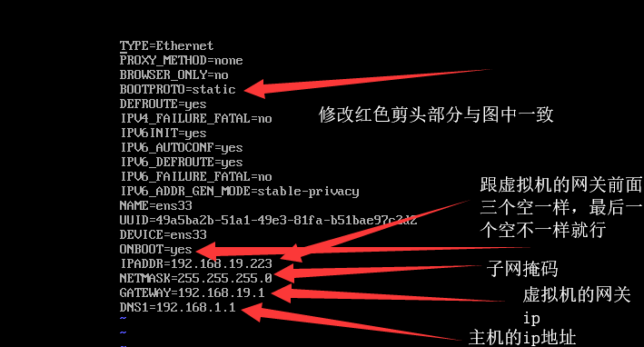

然后按exc+:wq回车保存并退出 这个时候我们需要重启以下网卡 输入以下代码
Service network restart 出现OK之后
我们可以通过ping www.baidu.com 看看是否出现延迟ms，出现则表示成功
